Àrea de Matemàtiques: Probabilitat i Atzar

Es tracta d’un joc per a dos jugadors/es. Abans de començar a jugar heu de construir dos daus.
Amb paper quadriculat resseguim un rectangle gran que serà el tauler de joc.
1r JOC: SUMAR DAUS
- Per torns tiren els dos daus i dibuixen un rectangle de les mides que han sortit als daus. És a dir, s’ha de sumar el dos daus i ficar el resultat dins del rectangle.
- Els rectangles que es dibuixin s’han de tocar.
- Perd el primer que no pot col·locar el seu rectangle.

2n JOC: MULTIPLICAR DAUS
- Es juga com abans però multiplicant els números.

Variants:
- La partida s’acaba quan un dels dos participants no pot situar el seu rectangle i guanya el que ha aconseguit omplir l’àrea més gran.

Exemple (multiplicació)
1r participant: blau
2n participant: vermell
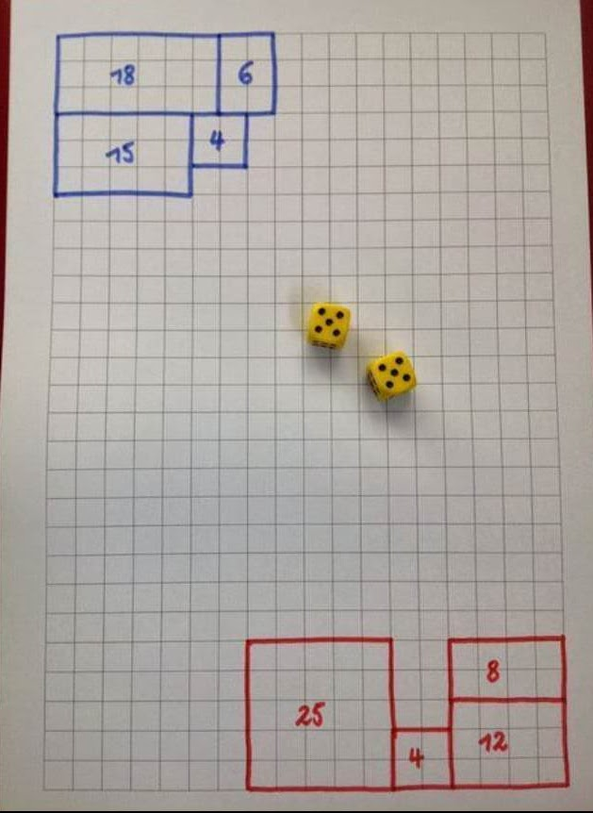

→ Heu d’enviar al correu de la classe, les dues quadrícules, tant de la suma com de la multiplicació un cop acabat el joc + foto daus.
→ Adjuntem enllaç molt original per fabricar un dau amb material reciclat (rotllo de paper higiènic) per poder jugar.

https://www.youtube.com/watch?v=Tvt95LHJJFQ

Qui guanyarà la partida?

